POLOS CREATIVOS IoT

Introdución a Home Assistant

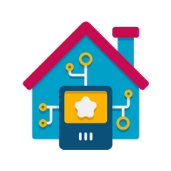
Flaticon.com

BernardoÁlvarez Álvarez

Índice
1 Dispositivos e material utilizado 1
2 Creación do servidor Home Assistant 2
3 Prácticas co kit IoT ZigBee 8
4 Propostas de automatizacións 11
5 Prácticas con ESPHome e placas ESP32 e ESP8266 12
6 Dispositivos comerciais 20

Dispositivos e material utilizado
- Para o Servidor IoT Home Assistant:
  - Utilizamos o material entregado como dotación dos Polos Creativos, a Raspberry Pi 400, tamén podemos utilizar as Raspberry Pi 3 que temos de anos anteriores, ou calquera modelo, do Pi 2 en adiante.
  - Raspberry Pi 400 ou Raspberry Pi 3 model B V1.2.
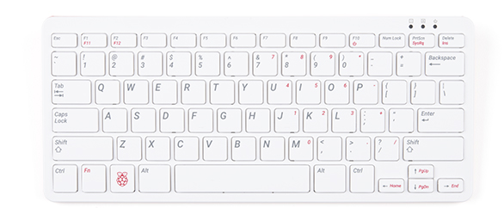SparkFun Electronics, CC BY-SA 2.0 via Wikimedia Commons
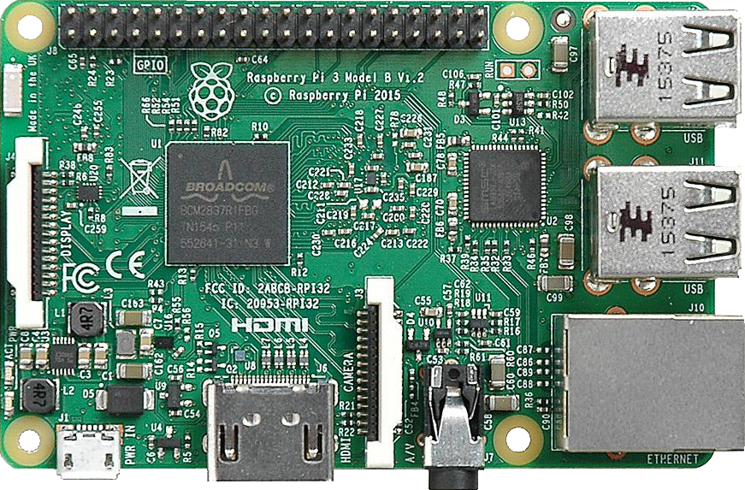Herbfargus, Creative Commons BY-SA 4.0
  - SD micro de 8 ou 16 GB.
  - Cable HDMI – porto do monitor.
  - Fonte de alimentación de 3 A – 5V.
  - Sensores e actuadores
    - Kit de domótica (Zigbee)
    - Kit de IoT: relé, ventilador, micro servo, cable micro USB, ESP8266 NodeMCU V2,
    - “Learning kit for Arduino” de Keyestudio: sensor DHT-11, sensor PIR, placa con pulsador, Buzzer activo, sensor de luz.
    - Cables dupont, M-M, M-F, F-F.
    - Display LCD 16x2 I2C.

Creación do servidor Home Assistant
- Instalamos a imaxe do Home Assistant na micro SD
  - Accedemos á páxina: https://www.home-assistant.io/installation/raspberrypi
  - Descargamos Balena Etcher, abrimos a aplicación e a utilizamos para instalar o SO na micro SD. Seleccionamos Flash from URL e inxerimos a URL segundo a Raspberry Pi que temos:
    - Raspberry Pi 400: https://github.com/home-assistant/operating-system/releases/download/9.3/haos_rpi4-64-9.3.img.xz
    - Raspberry Pi 3 model B : https://github.com/home-assistant/operating-system/releases/download/9.3/haos_rpi3-64-9.3.img.xz
  - No apartado Select Target seleccionamos a nosa micro SD e pulsamos en Flash. Cando remate xa podemos pechar Balena.
- Arranque e conexión
  - Inxerimos a MicroSD, conectamos un cable Ethernet, conectamos a fonte de alimentación á Raspberry e a acendemos.
  - En canto arranque podemos acceder desde calquera outro equipo, conectado á mesma rede, nun navegador desde a seguinte URL: http://homeassistant.local:8123
  - Se non se pode acceder desde esa URL podes probar coas seguintes: http://homeassistant:8123 ou http://X.X.X.X:8123 (cambiando X.X.X.X pola dirección IP da Raspberry)
  - Ao acceder a primeira vez di que está preparando todo e que tardará uns minutos, na Raspberry Pi 4 tarda uns dous minutos.
  - 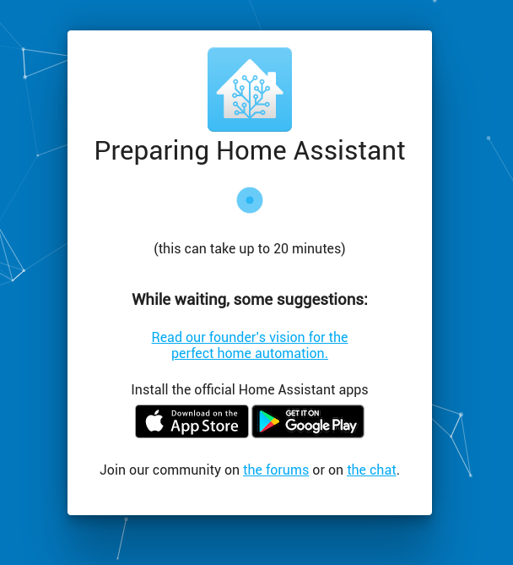
  - Xa temos instalado o Sistema Operativo Home Assistant e é accesible, xa podemos continuar coa configuración.

- Configuración inicial
  - Ao acceder á configuración inicial de Home Assistant estamos creando a conta de propietario que será o administrador e sempre poderá cambiar calquera desas configuracións.
  - Temos que inxerir un Nome, Nome de Usuario, Contrasinal e clicamos en “create account”.
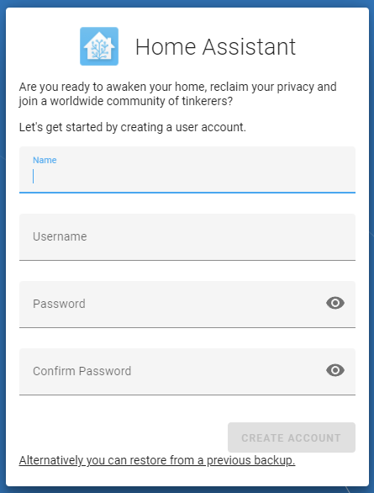

  - A continuación, podes inxerir un nome para o teu fogar e establecer a súa localización e sistema de unidades. Faga clic en "DETECT" para atopar a súa localización e configurar a súa zona horaria e sistema de unidades en función desa localización. Se prefires non enviar a túa localización, podes establecer estes valores manualmente.
1
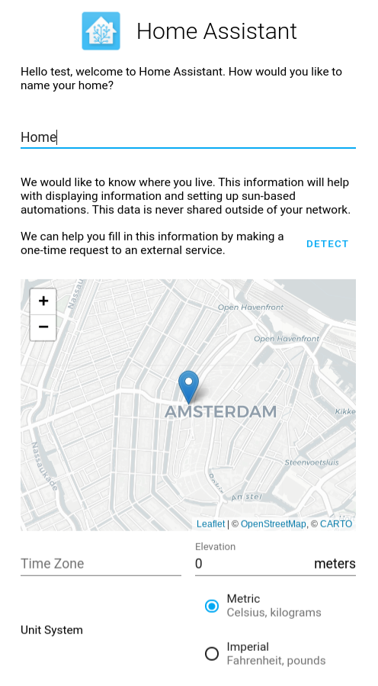

  - Unha vez localizado faga clic en Seguinte. Nesta pantalla, Home Assistant mostrará calquera dispositivo que descubrise na súa rede. Podes agregar dispositivos manualmente máis adiante.
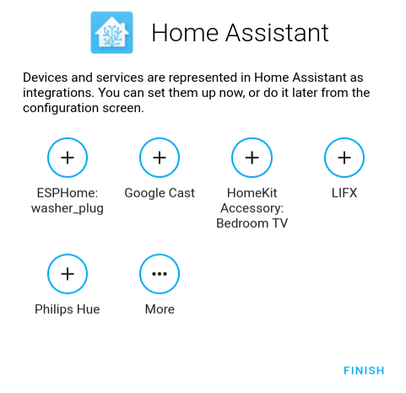
- Nos seguintes apartados veremos como agregar os dispositivos dispoñibles nos Kits. Pero antes creamos un novo Dashboard para colocar aí as entidades que vaiamos creando.

- Creación dun novo panel ou Dashboard
Clic en Settings-> Dasboards -> + ADD DASHBOARD
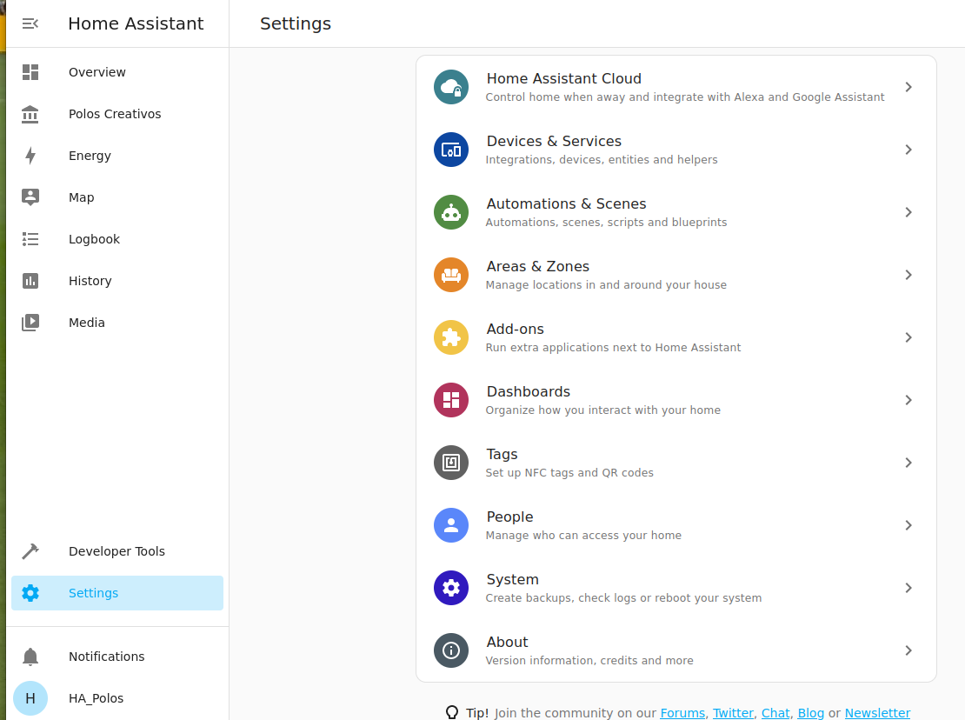
2
Escribimos o título que queremos e seleccionamos unha icona para identificalo.
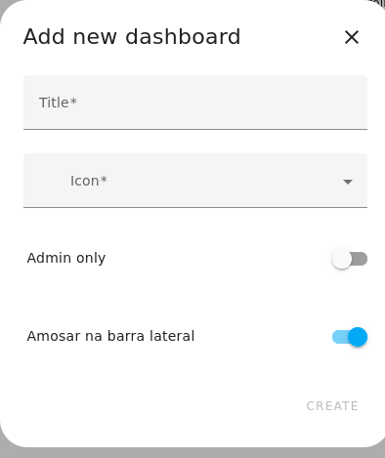

Prácticas co kit IoT ZigBee
- Proposta do subministrador: utilizar a app do fabricante e conectarse a un servidor en China cada vez que queres utilizar un dos dispositivos ZigBee Sonoff.
- Proposta Open Source: utilizar un adaptador USB Zigbee para conectar os dispositivos ao noso servidor e que os nosos datos non salgan da nosa rede se nos non queremos.
- Por lóxica e conviccións temos que optar pola proposta que nos permite ter un control completo de todos os dispositivos IoT que queiramos utilizar.
- Material necesario
  - Adaptador Zigbee USB Sonoff: https://sonoff.tech/product/gateway-amd-sensors/sonoff-zigbee-3-0-usb-dongle-plus-e/
  - Dispositivos Zigbee do kit:
      - Bridge-puente: utilizarémolo para ampliar a distancia á que podemos conectar o resto de dispositivos.
      - Sensor de humidade e temperatura.
      - Sensor de movemento.
      - Sensor de porta e ventá.
      - Interruptor intelixente.
      - Interruptor inalámbrico
  - Calquera bombilla e ventilador para conectar ao interruptor con relé.
  - Fonte de alimentación de 5V e 2A para alimentar a ponte e cables con enchufe para conectar a bombilla ou o ventilador.
3.1 Conexión dos dispositivos ao noso servidor
- Para poder conectalos o primeiro é acendelos seguindo as instrucións que aparecen dentro de cada caixa. Os dispositivos que temos no kit, relacionados anteriormente. Segundo o aparello terá unha maneira ou outra de entrar en modo emparellamento, polo que é recomendable ler as instrucións que hai nas caixas para quitar o plástico que separa as pilas dos contactos e para que entren en modo emparellamento.

- O primeiro e conectar o propio dongle Zigbee que nos servira como adaptador para conectar calquera dispositivo que utilice esa tecnoloxía.
  - Na pantalla de inicio do noso Home Assistant imos ao menú da esquerda a Notifications -> haberá un aviso de que temos novos dispositivos detectados -> Check it out -> aparecen todos os dispositivos que podemos conectar, físicos ou na nube -> imos a :
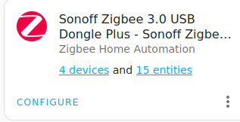
A primeira vez hai que instalalo facendo clic nel e seguindo os pasos que vai marcando. Despois desa instalación xa aparecen os dispositivos Zigbee próximos, tal como podes ver na imaxe superior.
  - Clic en 4 (ou os que sexan) devices.
  - Aparecen todos os dispositivos Zigbee próximos nunha listaxe e imos seleccionando dun en un para engadilos no noso taboleiro, crea
3.2 Sensor de temperatura e humidade
Settings -> Devices & Services-> Sonoff Zigbee 3.0 USB Dongle : 4 devices -> eWeLink TH01 -> ADD TO DASHBOARD -> seleccionamos o taboleiro creado anteriormente -> NEXT
Podemos seleccionar a tarxeta suxerida polo sistema ou ESCOLLA UNHA TARXETA DIFERENTE. Probar as distintas opcións de tarxeta, engadindo gráficos por exemplo. Para iso abrimos a edición da tarxeta e seleccionamos en Header e/ou en Footer -> Gráfico -> seleccionar a entidade da que queremos o gráfico
En canto teñamos algún actuador conectado crearemos unha automatización.
3.3 Sensor de movemento
Settings -> Devices & Services-> Sonoff Zigbee 3.0 USB Dongle : 4 devices -> eWeLink MS01 -> ADD TO DASHBOARD -> seleccionamos o taboleiro creado anteriormente -> NEXT

3.4 Interruptor inalámbrico
Settings -> Devices & Services-> Sonoff Zigbee 3.0 USB Dongle : 4 devices -> eWeLink WB01 -> ADD TO DASHBOARD -> seleccionamos o taboleiro creado anteriormente -> NEXT

3.5 Sensor de porta e ventá
Settings -> Devices & Services-> Sonoff Zigbee 3.0 USB Dongle : 5 devices -> eWeLink DS01 -> ADD TO DASHBOARD -> seleccionamos o taboleiro creado anteriormente -> NEXT

Propostas de automatizacións
- Accionar a bombilla ou o ventilador co interruptor inalámbrico.
- Acendido da bombilla cando o sensor de presenza detecte a alguén.
- Acendido do ventilador cando a humidade ou a temperatura superen un determinado valor.
- Acendido da bombilla cando se active o sensor de porta e ventá.
- Proposta libre.

Prácticas con ESPHome e placas ESP32 e ESP8266
Para utilizar sensores e actuadores como os que temos no taller para Arduino só temos que utilizar unha placa ESP8266 ou ESP32 xunto co engadido para Home Assistant ESPHome.
- Instalar ESPHome en HA:
Settings ->


Complementos ->

ADD-ON STORE ->

ESPHome -> Install
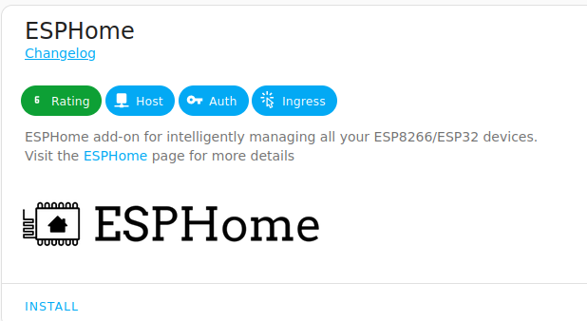
Activamos as opcións de “Vigilancia” e “Mostrar en el panel lateral” -> Iniciar
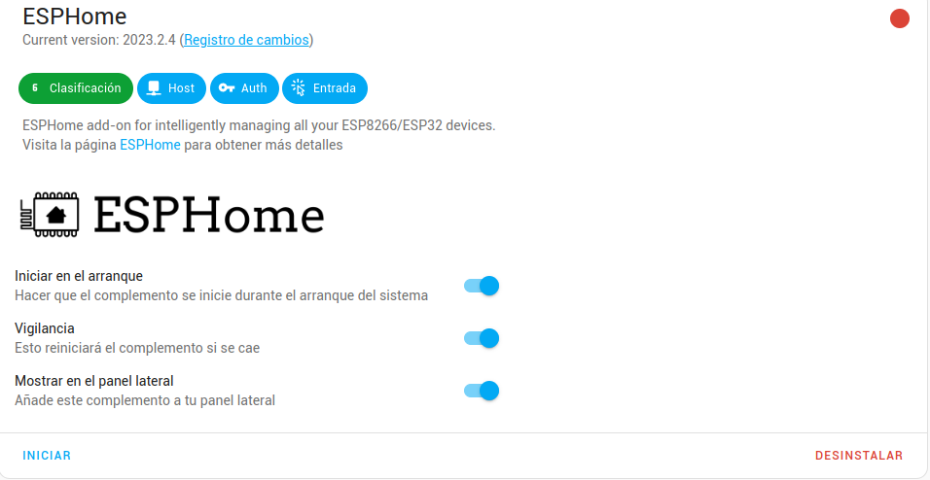
  - Inxerir os nosos ESP en ESPHome.
- Abrimos ESPHome desde o menú esquerdo.
- Clic en New Device
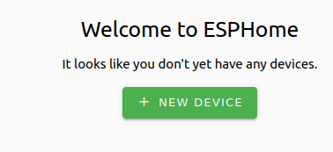
- Continue -> Escribir o nome do dispositivo e a configuración da Wifi
- Seleccionar o tipo de ESP que imos conectar -> Install
- Escribimos un nome para a placa, seleccionamos o tipo de placa que utilizaremos, ESP32 ou ESP8266, e cando aparece a tarxeta en pantalla imos a Edit e cambiamos os datos do tipo de placa segundo a que vaiamos a utilizar. Nos utilizaremos dous tipos de placas:
  - ESP32 tipo nodemcu-32s (ESP32 WROOM)
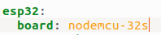
  - ESP8266 tipo nodemcuv2 (Este é o modelo que ven no Kit IoT)
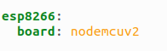
- Unha vez modificado o .yaml -> clic nos tres puntos -> install -> A primeira instalación non pode ser “Wiressly ->
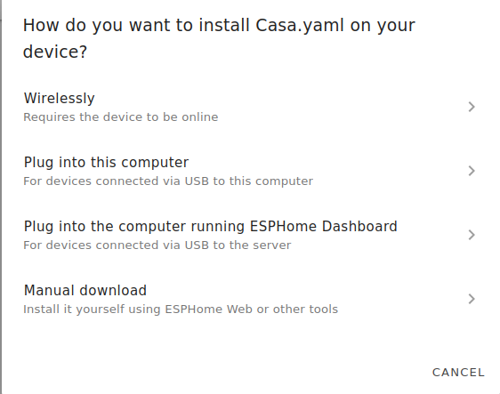
- Opción 1: Co ESP conectado por cable USB ao ordenador -> Seleccionar “Manual download” -> “Modern format” -> Se descarga no PC un .bin que temos que cargar desde a web de ESPHome
- Install -> “Plug into this computer” -> “Open ESPHome Web” -> connect
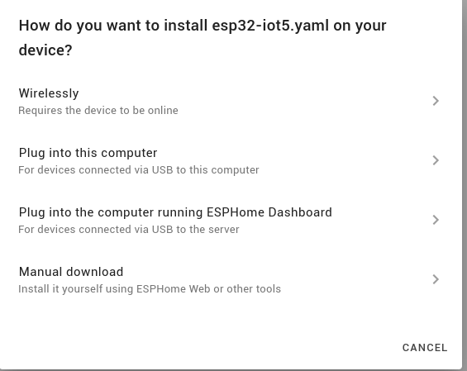
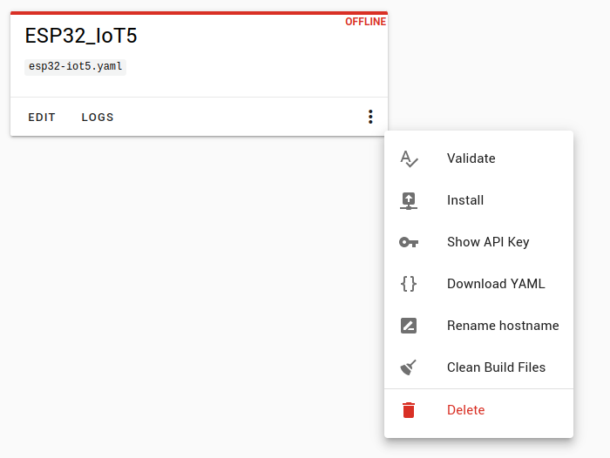

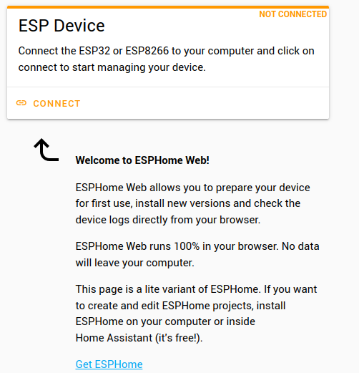
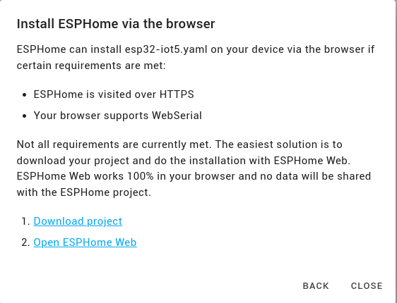

- Seleccionar o porto serial ao que está conectado o ESP -> Connect
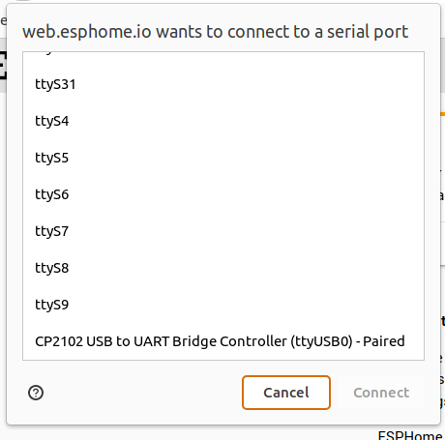

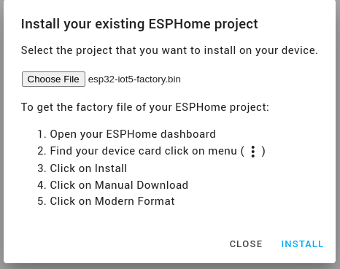

- Install
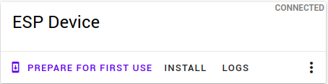
- Choose File -> seleccionar o ficheiro .bin que acabas de descargar e instalar
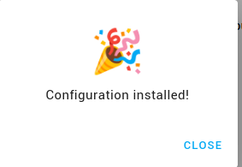
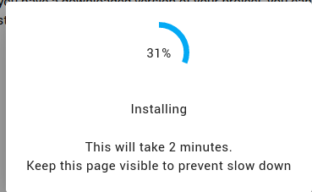

- Ao rematar teremos instalado no ESP todo o necesario para conectar sensores e actuadores aos GPIOs do ESP.
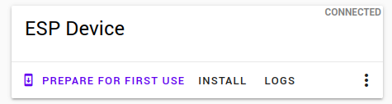
- Opción 2 para a primeira instalación: Plug into de computer running ESPHome Dashboard -> conectar o ESP ao servidor onde está instalado Home Assistant -> seleccionar o porto no que está conectado -> install
- Cando engadimos sensores e actuadores no código temos que instalar, pero agora xa o podemos facer “Wireless” xa que o noso ESP xa está conectado ao wifi.
- Agora toca facer accesible o ESP instalado -> Notificaciones -> Check it out -> ESP_Nomequellepuxemos -> 1 dispositivo -> añadir al panel de control -> Agora ao facer clic no menú esquerdo -> Resumen -> xa aparece o novo ESP instalado, e aparecerán os sensores que lle conectemos.
- Para configurar correctamente sensores e actuadores visitar: https://esphome.io/
- Acceder ao servidor de HA e ao ESP acabado de instalar e cargar o novo programa.
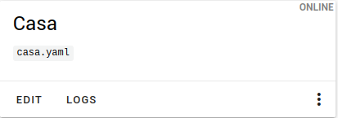
- Para engadir sensores e actuadores conectados ir a Settings -> Devices & services
- Sensor de temperatura e humidade DHT11
Buscar aquí o código para engadir ao firmware do ESP: https://esphome.io/components/sensor/dht.html?highlight=dht
Despois conectar o DHT11 ao GPIO que configuremos no firmware, neste caso o GPIO4.
Buscar o sensor Settings -> Devices & services -> ESPHome co nome que asignaras -> Entities -> seleccionar as entidades que queiramos e engadilos á zona que queiramos
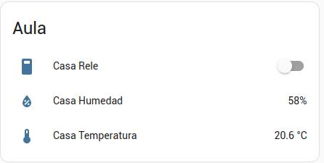
    - Relé
Buscar aquí o código para engadir ao firmware do ESP: https://esphome.io/cookbook/relay.html
Despois conectar o relé ao GPIO que configuremos no firmware. Elixe un GPIO que sexa adecuado, tendo en conta a información da seguinte ligazón: https://esphome.io/devices/nodemcu_esp32.html
Buscar o sensor Settings -> Devices & services -> ESPHome co nome que asignaras -> Entities -> seleccionar a entidade do relé que activa e desactiva o relé e fai que apareza no voso panel.

    - Display LCD:
Accede a : https://esphome.io/components/display/lcd_display.html e crea o programa para que aparezan na pantalla os valores de temperatura e humidade do sensor DHT11.
    - Sensor binario
      - Botón: https://esphome.io/components/binary_sensor/gpio.html engade o código necesario para dispor dunha entidade nova no ESP, que permita crear automatizacións pulsando o botón.
      - Sensor PIR: este sensor tedes que conectalo e configuralo no ESP8266. Tamén é un sensor binario. Engade o código necesario para dispoñer dunha entidade que servirá como disparador de eventos. Tanto o PIR como o botón teñen que aparecer no noso Dashboard, mostrando o seu estado: pulsado/non pulsado, detecta/non detecta.
    - ESP8266 WEMOS D1
      - Instalación do ESP: para a carga do primeiro programa o importante é a configuración do tipo de placa.
    - Sensor de distancia:
https://esphome.io/components/sensor/ultrasonic.html para traballar con este sensor necesitamos conectar un dos pines a un conversor de nivel. Utilizaremos a protoboard mini utilizada no botón. No panel ten que aparecer a distancia que mide o sensor.
    - ESP32CAM:
Esta cámara dispón da súa propia ESP, polo que temos que comezar por instalar esa ESP32 no servidor tal como fixemos coa primeira. https://esphome.io/components/esp32_camera.html No panel temos que poder ver a imaxe que obtén a cámara e temos que poder activar o LED do flash integrado.
    - Sensor analóxico:
O sensor poderá ser de son ou de luz. https://esphome.io/components/sensor/adc.html No panel aparecerá o valor de luz ou ruido que detecte o sensor.
    - Servo:
https://esphome.io/components/servo.html No panel teremos botóns ou barras para poder mover o servo.

- Tarefa
  - Crear un automatismo que acenda o relé cando a temperatura supere un valor determinado
  - Crear un automatismo que apague o relé cando a temperatura baixe dun valor determinado
As condicións só comprobarán se se cumpren no momento actual, os disparadores comprobarán cada segundo se se cumpren.

Dispositivos comerciais
Hai infinidade de dispositivos de múltiples marcas que podemos utilizar con Home Assistant, prescindindo das Apps das marcas e tomando o control dos mesmos.
  - Sonoff Basic: interruptor intelixente wifi
Os dispositivos desta marca son moi coñecidos polo fácil que é o seu uso. Neste caso temos que acceder á placa do interruptor e cargar o novo firmware utilizando un conversor USB – TTL (ligazón a Aliexpress) utilizando cables dupont para conectar os pines TX, RX, Gnd e 3V3. Podes ver como no seguinte vídeo: https://www.youtube.com/watch?v=oJvZSDarnKA desde o minuto 3:05. Nesta ligazón tes a información para o programa: https://esphome.io/cookbook/sonoff-basic-light-switch.html
  - Sonoff Basic interruptor intelixente Zigbee
Neste caso necesitamos un adaptador Zigbee USB, conectado ao servidor (ligazón para amazon). A instalación en HA xa foi explicado en páxinas anteriores.
  - Lámpada Tradfri de Ikea:
A serie Tradfri de Ikea son dispositivos Zigbee que a pesares do que din nas caixas, nas que advirten de que só se poden conectar ao dispositivo de conexión de Ikea, podemos sincronizalas no noso servidor HA a través do USB Zigbee Sonoff. Pero a lámpada debe estar a menos de 5 cm para a sincronización, despois xa ten o alcance normal para Zigbee.

Imaxe de portada: imageFlaticon.com'. This cover has been designed using resources from Flaticon.com

